05-12-‘16
Bart Beermann Exfile H14: vrijheid en democratie

Deel 1
- Bestuur in der zeven verenigde Nederlanden
- Acht soevereine staten met vertegenwoordigers in de Staten Generaal in Den Haag
- Drenthe wel een soevereine staat, maar geen vertegenwoordigers in de Staten Generaal (daarom 7 verenigde Nederlanden ipv 8)
- De zuidelijke staten (nu België vallen ook onder het directe bestuur omdat het een gegeneraliseerd land is na de conferentie van Wenen.

- Bestuurders
- Stadhouder: familie Van Oranje Nassau
- De stadhouder was aanvoerder van leger en vloot had een monopolie op geweld.
- Raadpensionaris: minister van buitenlandse zaken
- Functies botsten met elkaar en leverden vaak problemen op
- Regent: lid van de groep van rijke burgers die de Republiek bestuurden vanuit de Staten Generaal

- Patriotten
- Beinvloed door de verlichting, dus meer rechten voor de burgers, zoals stemrecht wat Nederland een democratie maakte.
- Stadhouder had veel macht samen met de rijke kooplieden
- Patriotten richtten zich vaak tot het volk met adviezen als: “Kom op voor je rechten!”
- De revolutie mislukte door de koning van Pruisen, maar “het zaadje was geplant!”

In 1787 vond de Nederlandse revolutie plaats, deze mislukte echter. Maar de mensen die mee hadden gedaan aan de Nederlandse revolutie trokken naar Frankrijk gedurende de Franse revolutie om deze te ondersteunen.

- Monarchie
- Nederland was even geen republiek door Lodewijk XIV en Napoleon.
- Vanaf 2 december 1813 was Nederland een koninkrijk onder leiding van Koning Willem I.
- In Nederland was er sprake van: een koning, een grondwet, een parlement en verkiezingen. Het was dus een constitutionele monarchie
- Maar wel was er sprake van een censuskiesrecht, en waren er getrapte verkiezingen. Dit betekend dat het volk voor vertegenwoordigers koos, en deze gekozen personen weer voor vertegenwoordigers kozen.
- Ook maakte Nederland al gebruik van ministers
- Er zat alleen wel een erg grote haak aan de democratie, bij een koninklijk besluit kon de koning zijn wet doorvoeren, dit zonder goedkeuring van de Staten Generaal.

- Nederland
- Nederland was een constitutionele monarchie; koning + grondwet
- Ook was het een parlementaire democratie; dit betekend dat de gekozen vertegenwoordigers op alles stemmen. Het volk had dus een indirecte invloed
- Er was sprake van een rechtsstaat wat handelde naar de grondwet

- periode na grondwet
- Liberalen zijn aan de macht onder de leiding van Thorbecke, wie ook had gezorgd dat de koning een groot deel van zijn macht moest afstaan.
- Er bestonden nog geen politieke partijen, dit kwam omdat iedereen liberaal was en ze dus geen strijd hadden. Hun perspectief en uitgangspositie was hetzelfde.
- Er was minder bemoeienis van de overheid met de economie, dit had als doel om de open markt te stimuleren; het doel van liberalen.
- Wel bemoeide de overheid zich met de relaties met andere landen.
- Nederland was een nachtwakersstaat ; dit betekend dat de overheid zich zo min mogelijk bemoeide met de burgers. Wel werd de veiligheid van de burgers gegarandeerd door middel van politie en leger en enkele wetten om de rechtsorde te handhaven.
- Nederland hanteerde een censuskiesrecht, dit betekend dat de welgestelde mochten stemmen, en zij waren allemaal vrijwel liberaal omdat dit grotendeels fabriekseigenaren waren.
- Er ontstond een tweesplitsing binnen het liberalisme, er ontstonden twee richtingen: die van Thorbecke, en die van Van Houten.

- Gereformeerden (protestantisme)
- Antirevolutionaire partij (ARP 1878)
- Zij hadden een hekel aan de Franse Revolutie, zij wilden terug naar alles voor de Franse Revolutie
- De leider van deze partij is Abraham Kuyper
- Hij was voorstander van het bijzonder onderwijs, dit betekende dat je behalve het openbare onderwijs ook kon kiezen voor onderwijs wat zich afstemde op religie.
- Kleine Luyden = kleine burgerij van protestante komaf, zij stonden in de maatschappij net een stapje hoger dan de arbeiders

- Katholieken
- Rooms – Katholieke Staatspartij (RKSP 1916)
- De leider van deze partij was Herman Schaepman, hij was ook priester
- Naast dat hij voorstander was voor het bijzonder onderwijs, was hij ook voorstander voor de verbetering van de situatie van de arbeiders
- Katholieken hebben vertegenwoordigers vanuit alle lagen van de samenleving, dit zorgt ervoor dat iedereen wat wil doen voor de situatie van de arbeiders.

- Socialisten
- Sociaaldemocratische bond (SDB 1881)
- Leider van deze partij was Domela Nieuwenhuis.
- De SDB was een radicale intellectuele en arbeiderspartij
- Het doel was een revolutie ontketen wat zou leiden tot de gewenste ideologie. Deze ideologie ligt erg dicht tegen communisme aan, ze doen alles voor gelijkheid van de arbeiders.
- Deze partij gooit zijn eigen glazen in door uit te spreken dat zij hun doel wilden bereiken door middel van een (gewelddadige) revolutie.

- Sociaaldemocratische Arbeiderspartij (SDAP 1894)
- De leider van deze partij was Pieter Jelles Troelstra
- Dit was een partij voor de arbeiders, maar het was minder radicaal dan de communistische idealen van de SDB.
- Deze partij riep ook ooit op tot een socialistische revolutie, hierdoor kreeg het geen steun meer van andere partijen om de arbeiders te helpen.
- Algemene / Liberale zuil
- Liberale unie (1895)
- De leiders van deze partij waren: Cort van der Linden, Van Houten, Thorbecke, Tor van Poortvliet.
- Deze partij bestond uit welgestelde burgers die opkwamen voor algemene binnenlandse zaken
- Zij waren voorstander van de nachtwakersstaat, en dus een open economie

Albert Hahn: bekende maken van spotprenten, hij was een socialist en probeerde zijn veranderingen door te voeren via de politiek. Hij was zeer antimilitaristisch

- Gevolgen van de komst van de stoommachine voor de mensen
- Het werk werd eentonig
- Het werk kan 24 uur per dag doorgaan
- De werkdagen werden lang, bijvoorbeeld 15 uur
- Het werk in de fabrieken is niet veilig
- De lonen waren laag
- Het ontstaan van de sociale kwestie!

- Oplossing voor de sociale kwestie
- De sociaal – democraten wilden gelijkheid, ze zeiden dat ingrijpen erg nodig was. De arbeiders verdienden volgens hen: meer loon, loon bij ziekte, 8-urige werkdagen en algemeen kiesrecht
- De conservatief – liberalen waren voorstanden van eigen verantwoordelijkheid, ingrijpen was niet nodig. Armoede is eigen schuld.
- De jong – liberalen wilden evenals de conservatief – liberalen ook niet ingrijpen in de economie. Wel wilden zij de arbeiders beschermen.

- Verandering
- vanaf 1874 gaat de overheid meer sociale wetten invoeren, voorheen was het namelijk een nachtwakersstaat.
- De sociale kwestie bestond uit/werd veroorzaakt door armoede, ongelijkheid, alcohol en geweld. Dit zorgde voor onrust en demonstraties. Uiteindelijk vond ook de politiek dat er wat moest gebeuren. Ze gingen meer sociale wetten aannemen, denk aan het kinderwetje van Van Houten.

- Einde van de kinderarbeid?
- Het kinderwetje van Van Houten zorgt niet direct voor het einde van de kinderarbeid in Nederland. Wel wordt het strafbaar, maar er is nauwelijks tot geen controle. Zelfs na de tweede wereldoorlog werken er nog kinderen onder de 15 jaar. Wel gaat de overheid het steeds beter in de gaten houden, hierdoor verdwijnt de kinderarbeid grotendeels.

De vakbonden speelden een steeds grotere rol in de maatschappij, vooral bij de socialisten. Zij gebruikten de vakbonden om zich te verenigen en samen voor hun situatie op te komen en te staken. Staken was voor hun vrijwel de enige oplossing tegen uitbuiting.

Belangrijke personen
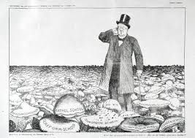
- Herman Schaepman (RKSP): speelde een doorslaggevende rol in de katholieke emancipatie als eerste priester, en lid van de Tweede Kamer. Schaepman was progressief, zeker in sociale zin. Toch was hij op geloofsgebied erg conservatief, een zogenaamde 'ultramontaan', die strikt de paus volgde. Hij moest niets hebben van liberalisme, en daarom kon hij samen met de protestantse voorman en politicus Abraham Kuyper de basis leggen voor de regering van de Rechtse Coalitie, een samenwerkingsverband van confessionele partijen, waardoor de decennialange macht van de liberalen rond 1900 werd gebroken.

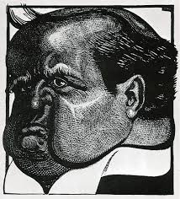
- Abraham Kuyper (ARP): oprichter van de eerste politieke partij in Nederland, de ARP. Ook droeg hij bij aan de vorming van de Gereformeerde Kerken in Nederland, aan de vernieuwing van het calvinisme, en was van 1901 tot 1905 minister-president. Onder zijn leiding werden de gereformeerden zeer invloedrijk, zowel in de Hervormde Kerk als in de politiek, die beide tot dat moment werden gedomineerd door de liberalen.
Voor zijn achterban, een volksdeel dat wel wordt aangeduid als de "kleine luyden" (eenvoudige mensen), was Kuyper de gevierde leider. Hij werd om die reden wel 'klokkenist der kleine luyden' genoemd: de leider die zijn eenvoudige achterban in beweging zette. Zijn tegenstanders waren op kerkelijk gebied met name de modern-protestanten, terwijl hij in de politiek vooral streed tegen de liberalen en later ook de socialisten. Hij vond zijn politieke bondgenoten bij andere christelijke partijen, waaronder hij ook de rooms-katholieken rekende.

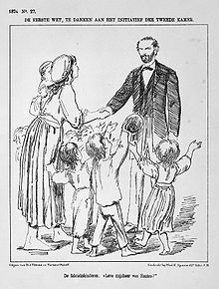
- Van Houten (liberaal): Hij werd vooral bekend door zijn Kinderwetje uit 1874 waarin bepaalde vormen van kinderarbeid werden verboden. Dit was de tweede sociale wet in Nederland, na de Armenwet in 1854.Zijn argumentatie voor zijn streven naar een corrigerende overheid berustte op economische motieven. Kinderarbeid zou slecht zijn voor het nationaal productieve vermogen.Van Houten bracht in 1896 een nieuwe kieswet tot stand die stemrecht verleende aan de helft van de mannelijke volwassenen (boven 25 jaar). Deze uitbreiding was een flinke stap naar het algemeen kiesrecht
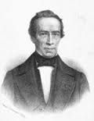
- Thorbecke (liberaal): hij werd gezien als de grondlegger van het parlementarisme in Nederland. Als voorzitter van de Grondwetscommissie was Thorbecke in 1848 grondlegger van de Nederlandse parlementaire democratie. Deze commissie was door koning Willem II ingesteld met als opdracht een nieuwe Grondwet te ontwerpen. Dit was omdat koning Willem II geschrokken was van de politieke woelingen in het buitenland. Met het aanstellen van deze commissie passeerde de koning de ministers van zijn cabinet. Door de invoering van de nieuwe grondwet kwamen er rechtstreekse verkiezingen en ministeriële verantwoordelijkheid, werden parlementaire rechten uitgebreid en werd de mogelijkheid van Kamerontbinding ingevoerd.

- Tor van Poortvliet: liberaal

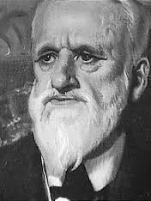
- Cort van der Linden (liberaal): In 1901 werden de liberalen verslagen door de confessionelen. Daarna was Cort van der Linden lid van de Raad van State. In 1905 weigerde hij de leiding op zich te nemen van een door Goeman Borgesius gevormd liberaal minderheidskabinet. In 1918 werd de liberale coalitie als gevolg van het algemeen kiesrecht verpletterend verslagen door de confessionelen en de sociaaldemocraten. Charles Ruys de Beerenbrouck van de Roomsch-Katholieke Staatspartij werd zijn opvolger als premier. Cort van der Linden zou de laatste liberale premier van Nederland zijn totdat de VVD'er Mark Rutte premier werd in 2010 van het minderheidskabinet Rutte.

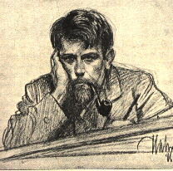
- Albert Hahn (spotprenttekenaar, socialist): Ook was hij antimilitaristisch. Bestuurders ergerden zich aan zijn prenten, maar arbeiders en lezers van de socialistische krant Het Volk vonden hem geweldig. Hij kwam op voor de rechten van de arbeiders, en deed dit op een politieke manier. Albert Hahn heeft in zijn leven veel politieke prenten gemaakt.
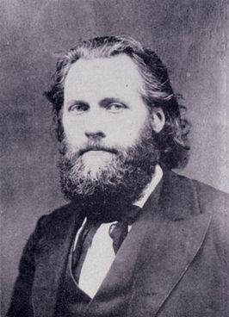

- Domela Nieuwenhuis (socialist, antimilitairistisch): was een Nederlands politicus, sociaal-anarchist, en antimilitarist. Domela 266px-Domela_nieuwenhuis Nieuwenhuis geldt als een van de oprichters van de socialistische beweging in Nederland. Tevens was hij de oprichter van het tijdschrift De Vrije Socialist.

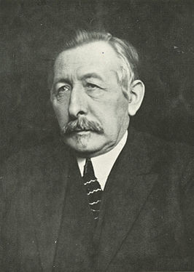
- Pieter Jelles Trolstra (socialist, SDAP/SDB): Hij is bekend geworden als de socialistische leider die in november 1918, in navolging van de omwenteling in Duitsland, in Nederland de socialistische revolutie wilde uitroepen. Daarnaast heeft Troelstra in Friesland grote bekendheid gekregen als Fries schrijver en dichter.

